PONEDELJEK, 24. 1. 2022
SLJ – Mala pisana črka: i
- Vzemi polovico belega papirja. Sledi navodilom: https://youtu.be/oVs2jsif1rU
- Pisano črko i s prstom napiši še na vrata, hladilnik, mizo.
- Vzemi zvezek Š (šolski). Prosi odraslo osebo, da ti napiše začetne pisane črke i (kot kaše slika).
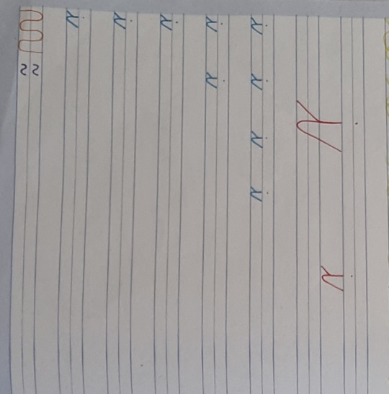

- Najprej prevleci rdeči pisani črki i s tremi barvicami. Nato vzemi nalivnik in zapiši 5 vrstic male pisane črke i.
POZOR: Mala pisana črka i se piše čez pol vrstice.
Kar pogumno, saj bo šlo!

MAT – Točka
Poglej si spodnji videoposnetek in naredi zapis v zvezek.
https://www.youtube.com/watch?v=YpsVg-B4faE
Sedaj odpri SDZ 2/15, 16, 17. Še enkrat si oglej razlago in reši naloge.

SPO – Vreme
Na spletni strani v tabeli tega tedna najdeš dodatno gradivo z naslovom VREME.
Odpri ga in sledi navodilom.
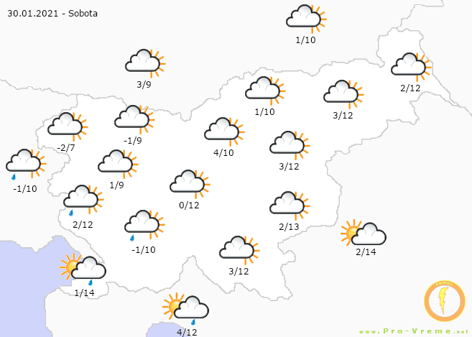

LUM
Poglej pod dodatno gradivo in sledi navodilom.
Izdelek prinesi v šolo in ga ne pošiljaj po mailu.

Verjamem, da je tvoje šolsko delo narejeno z odliko. Čestitam!

